ГБОУ СОШ с. Андросовка
Учитель: Карпова И.А.
Сценарий мероприятия
«Путешествие в страну РОБОТЛАНДИЮ»
Целевая аудитория: учащиеся 5 класса.
Цель: вовлечение в процесс технического творчества детей, начиная с младшего школьного возраста.
Задачи:
Образовательные: заложить основы информационной компетентности обучающихся, т.е. помочь обучающимся овладеть методами сбора и накопления информации, а также технологией ее осмысления, обработки и практического применения.
Развивающие: научить обучающихся самостоятельно мыслить, находить и решать проблемы, привлекая для этого знания из разных областей, уметь прогнозировать результаты и возможные последствия разных вариантов решения.
Воспитательные: воспитывать бережное отношение к оборудованию, интерес к учению.
Метапредметные УУД:
Познавательные: самостоятельно формулировать тему и цели.
Регулятивные: выполнять задания в соответствии с целью, прогнозировать результаты и формулировать выводы.
Коммуникативные: способствовать развитию коммуникативных способностей, умения слушать и слышать собеседника, умения работать в группе, обосновывать свою позицию, высказывать свое мнение.
Личностные: формировать любознательность, развитие интереса к новой учебной задаче и способам ее решения.
Оборудование: компьютер, проектор, Образовательный набор по механике, мехатронике и робототехнике.

Ход мероприятия
1. Организационный момент.
Учитель: Здравствуйте ребята!
Отгадайте загадку:
Сам - металлический,
Мозг - электрический.
Ученики: Робот
Учитель: Верно. Сегодня мы поговорим о роботах и отправимся в путешествие по стране Роботландия. Сегодня нам предстоит проверить свои силы в знаниях по робототехнике. Придумайте название своей команде, девиз и выберите капитана. Я думаю, что девиз и название будут связаны с робототехникой?
Ребята придумывают название команд, девиз, выбирают капитана.
2. Приветствие команд.
На экране название этапа соревнования.
Учитель дает слово командам по очереди, предлагая капитану команды назвать команду и огласить ее девиз.
Капитаны каждой команды оглашают название и девиз команды.
Учитель: А сейчас давайте дадим клятву юного робототехника:
Не пробовать на вкус детали конструктора,
какими бы вкусными они не были!
Клянусь!
Слушать внимательно, быть
изобретательным!
Клянусь!
Беречь своё драгоценное здоровье и соблюдать
технику безопасности на рабочем столе!
Клянусь!
Перенять от своего учителя все секреты
робототехники!
Клянусь!
Стать настоящим мастером робототехники!
Клянусь!
Клянусь!
Клянусь!
3. Блиц-опрос.
На экране название этапа соревнования.
Учитель: Я буду читать вам вопрос и три варианта ответа к нему, ваши команды должны поднять карточку с буквой, соответствующей вашему варианту ответа. (за каждый правильный ответ 1 балл)
1) Из какого языка пришло слово «РОБОТ»?
А) Латинского Б) Чешского В) Греческого
2) Как называется робот, который добрался до границ нашей Солнечной системы?
А) Вояджер Б) Венера 2 В) Аполлон 10
3) Что означает слово кибернетика?
А) Искусство рисовать Б) Искусство управлять В) Искусство создавать
4) Как называется устройство, заменяющее мышь на ноутбуке?
А) Тачпад Б) Пэнмаус В) Трекбол
5) В каком кинофильме снялись два брата близнеца?
А) Гостья из будущего Б) Два капитана В) Приключения Электроника
6) Какой всемирно известный художник выполнил чертежи машины, похожей на робота - андроида?
А) Леонардо да Винчи Б) Пикассо В) Малевич
7) Что называют «мышцами» робота?
А) Колеса Б) Приводы В) Нанотрубки
4. Отгадывание ребусов.
На экране название этапа соревнования.
Учитель раздает задания командам.
Учитель: Настало время конкурса ребусов. Время на выполнение – 4 минуты. За каждый отгаданный ребус команда получает 1 балл.
Если какой-то из ребусов не был разгадан, преподаватель озвучивает ответ и обсуждает его с ребятами.
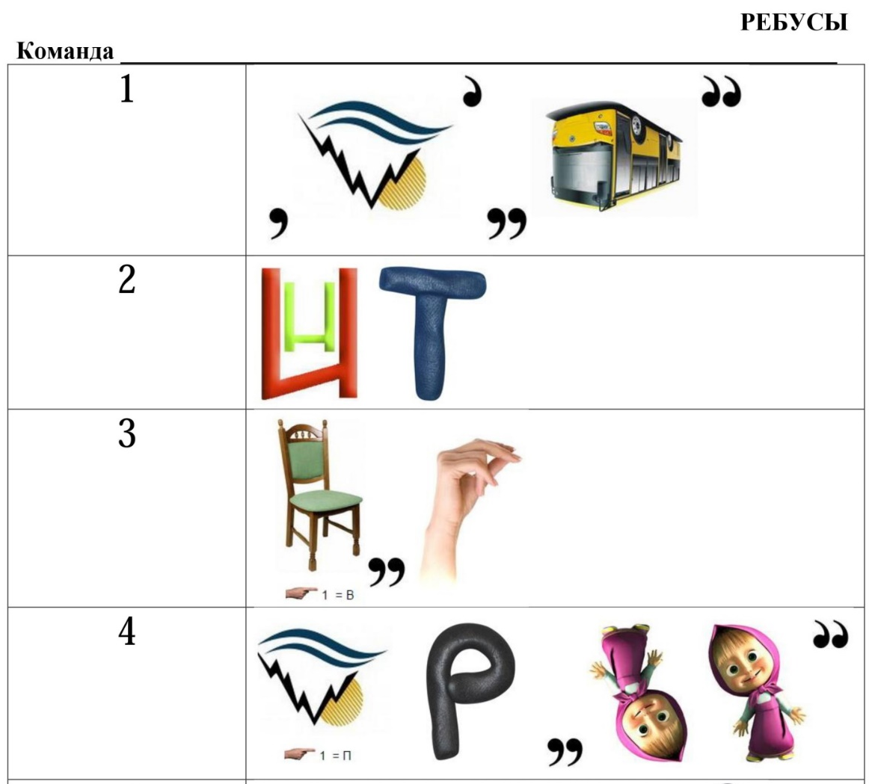
Ответы: Робот, Винт, Втулка, Программа.
5. Робототехнический крокодил.
Учитель: Сейчас нам предстоит поиграть в знакомую вам игру "Крокодил". Только слова на этот раз будут связаны с робототехникой. Напомню правила: вам нужно показать пантомимой загаданное слово. Вы не можете говорить в процессе показа, можете только отвечать на вопросы да или нет. Правила оценивания ответов следующие: от каждой команды выходит один игрок, показывает слово. Если команда не может отгадать слово, то право отгадывания переходит к другим командам. Команда, отгадавшая слово, получает один балл.
ШЕСТЕРЕНКА
РОБОТ
РЫЧАГ
РОБОТ-ПЫЛЕСОС
ВИНТ
ВТУЛКА
6. Первый робот.
Учитель: Сейчас мы попробуем с вами собрать первого робота. Нам понадобится макетная плата, светодиод, резистор и провода. Нужно все собрать по схеме.
Учитель: Ребята, давайте введем программу в компьютер и проверим работу робота.
Учитель: Наш робот работает, значит мы сделали все верно.
7. Рефлексия:
Учитель:
- Что вы узнали нового?
- Что больше всего удивило?
- О чем хотелось бы узнать поподробнее?
8. Подведение итогов.
Учитель подводит итог занятия, дает "обратную связь" по результатам соревнования.
Учитель: Ребята, мы с вами прошли все испытания и перед нами открываются ворота в удивительный мир РОБОТЛАНДИИ. По результатам соревнования победила команда .................................... Давайте поздравим победителей.
Все вы молодцы, показали свои знания и умения. Спасибо вам за занятие. До новых встреч.

